Administratorska aplikacija

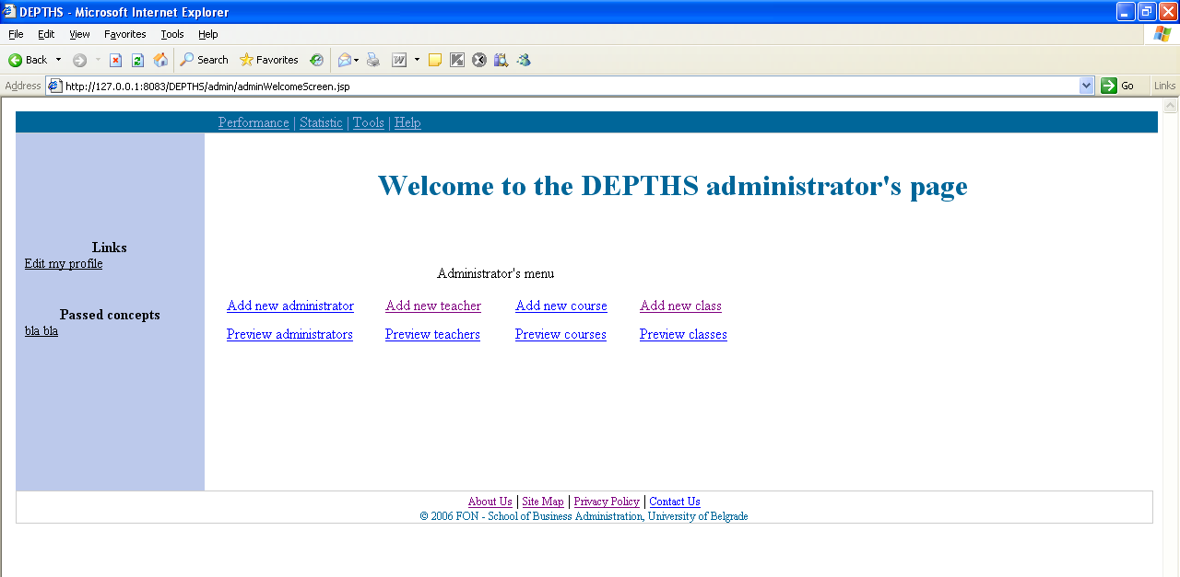
  - Osnovni meni sa linkovima na ostale funkcionalnosti aplikacije

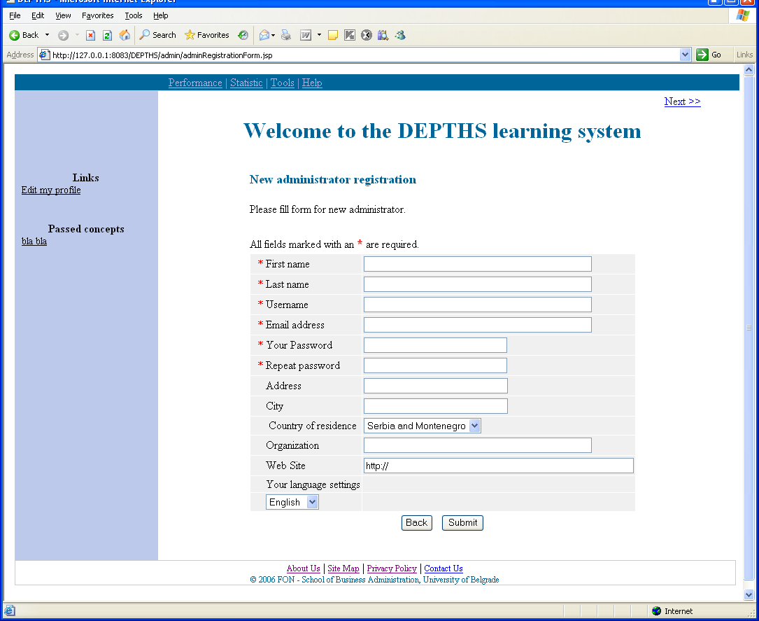
  - Unos podataka o novom administratoru
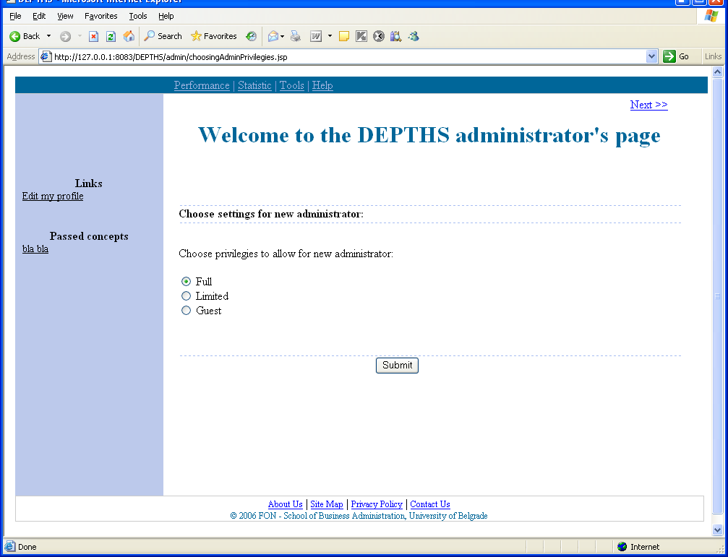
  - Izbor vrste privilegija koje će imati novi administrator

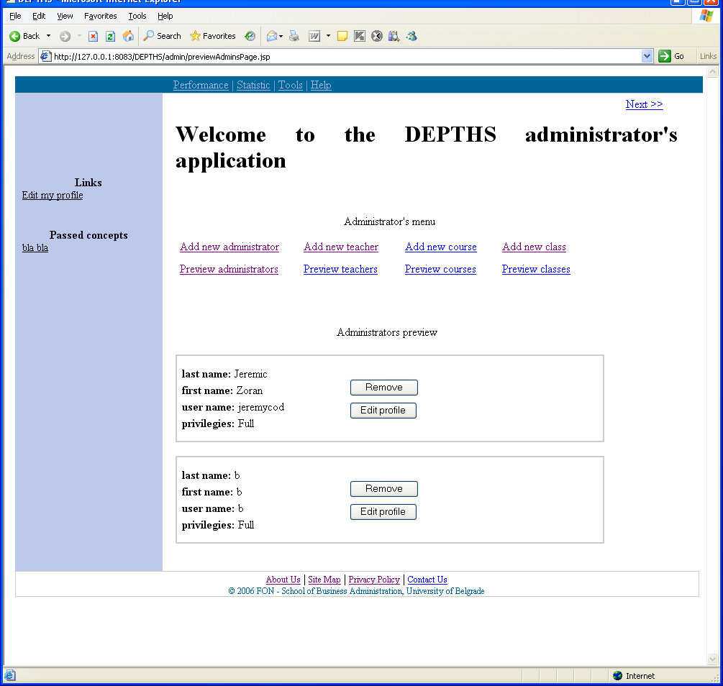
  - Pregled svih administratora (prikazuje osnovne podatke i omogućava brisanje i izmenu podataka o administratorima)
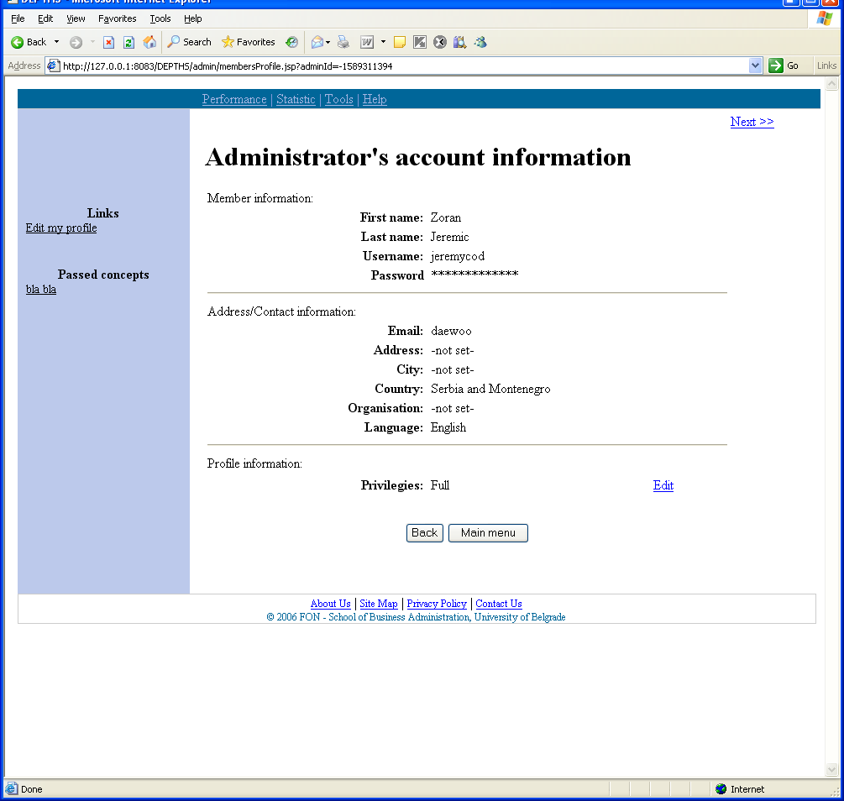
  - Pregled detaljnih informacija o administratoru (omogućava i izmenu nekih podataka)

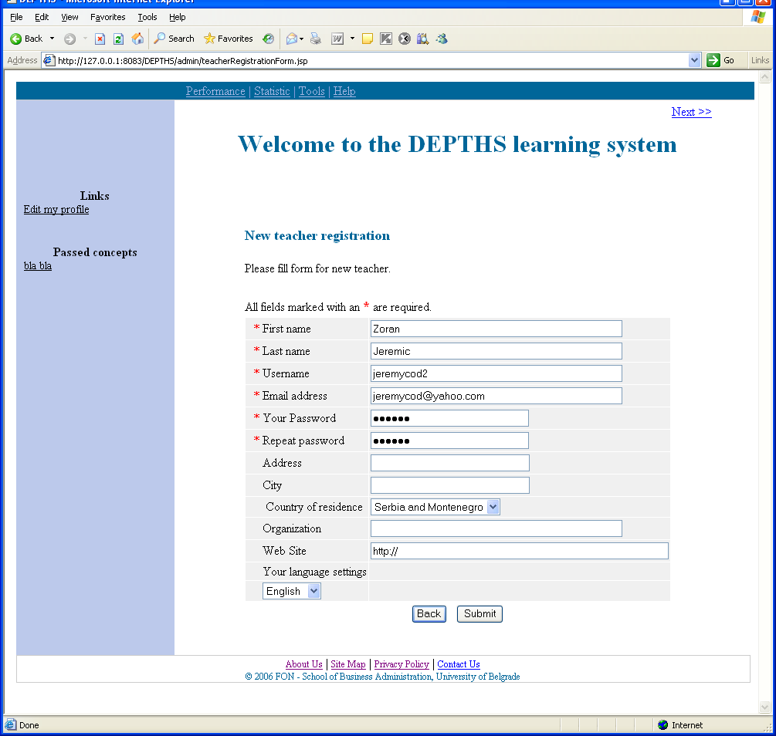
  - Kreiranje naloga novog nastavnika
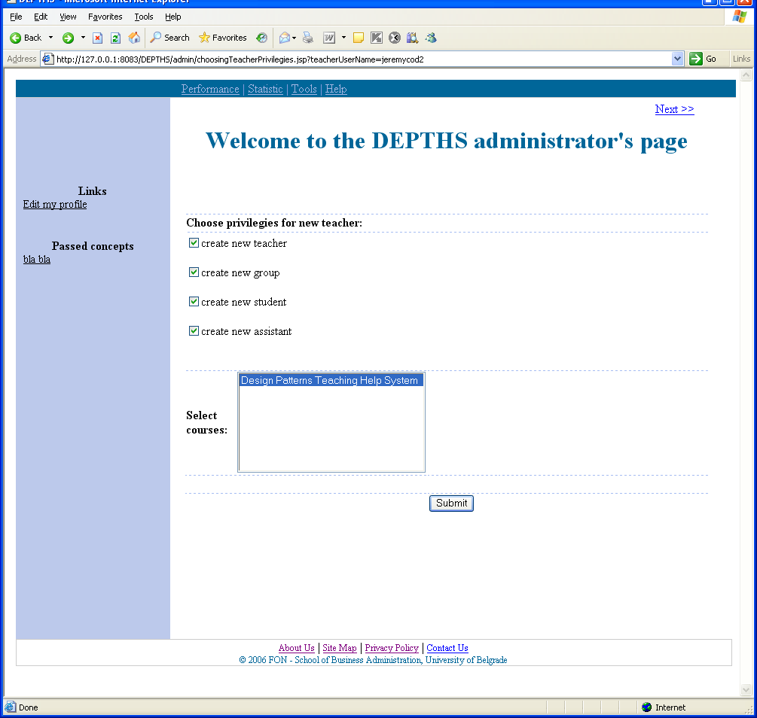
  - Izbor privilegija za novog nastavnika (da li ima pravo da kreira novog nastavnika, asistenta, studenta ili grupu) i izbor kursa koji prati
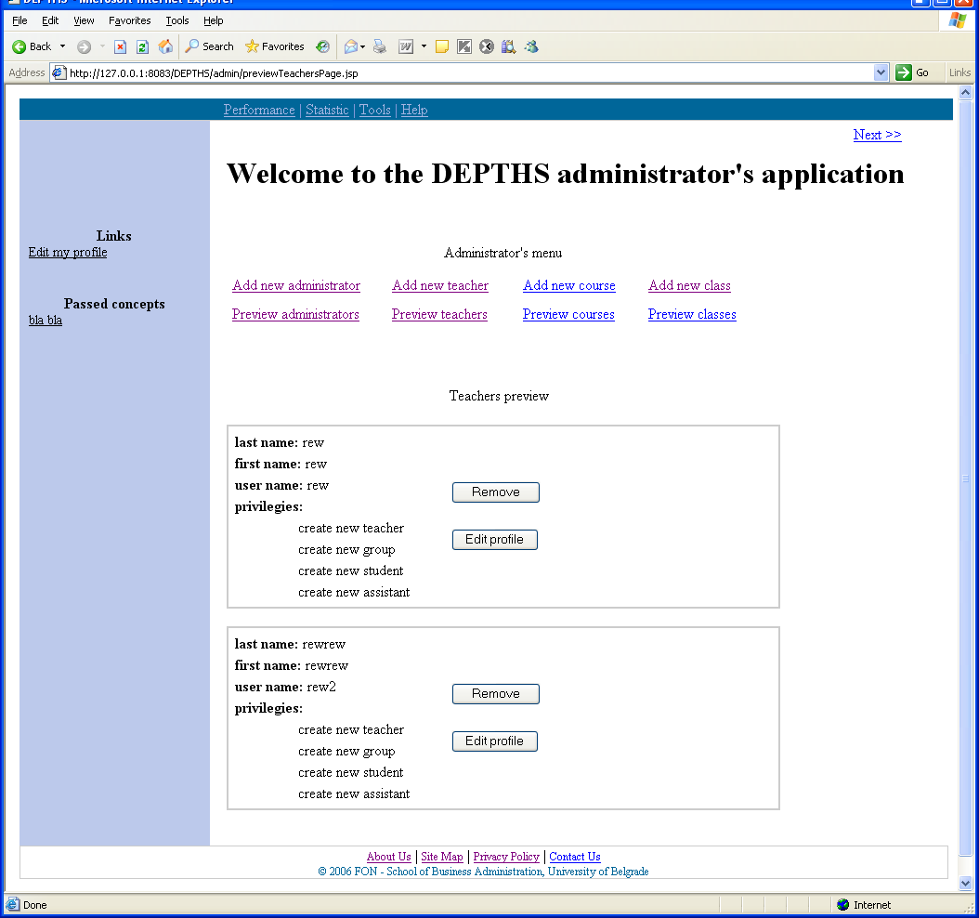
  - Pregled svih nastavnika (omogućava brisanje nastavnika i izmenu podataka)
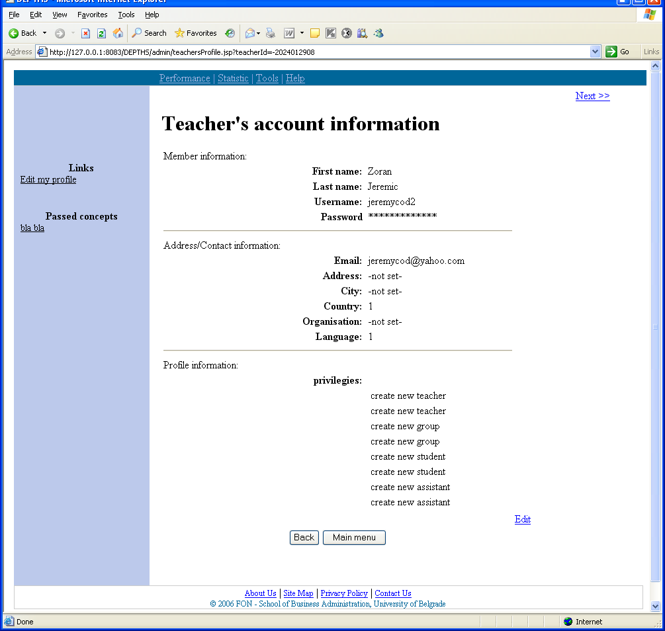
  - Pregled detaljnih informacija o nastavniku (omogućava izmenu podataka)

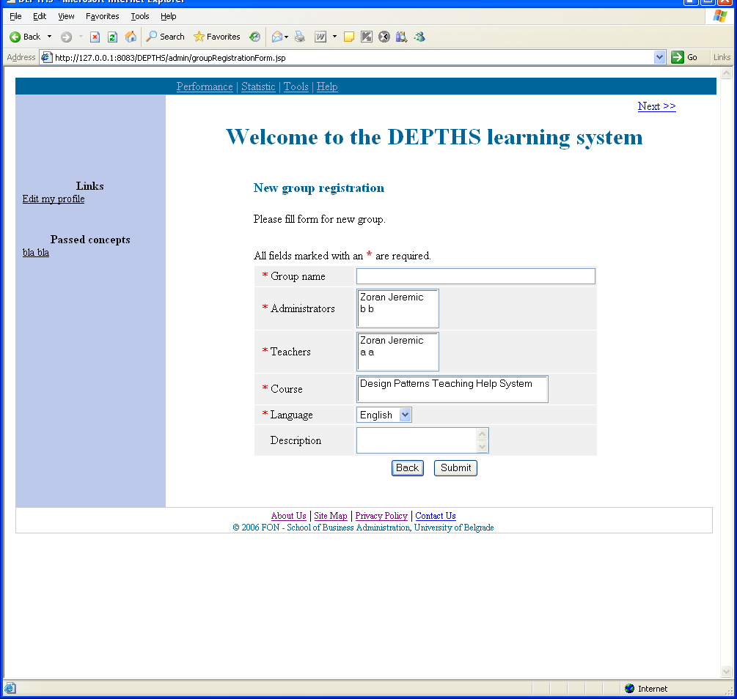
  - Kreiranje nove grupe studenata (biraju se administatori i nastavnici koji imaju privilegije nad grupom, kursevi koje mogu učiti, jezik)

Nastavnička aplikacija
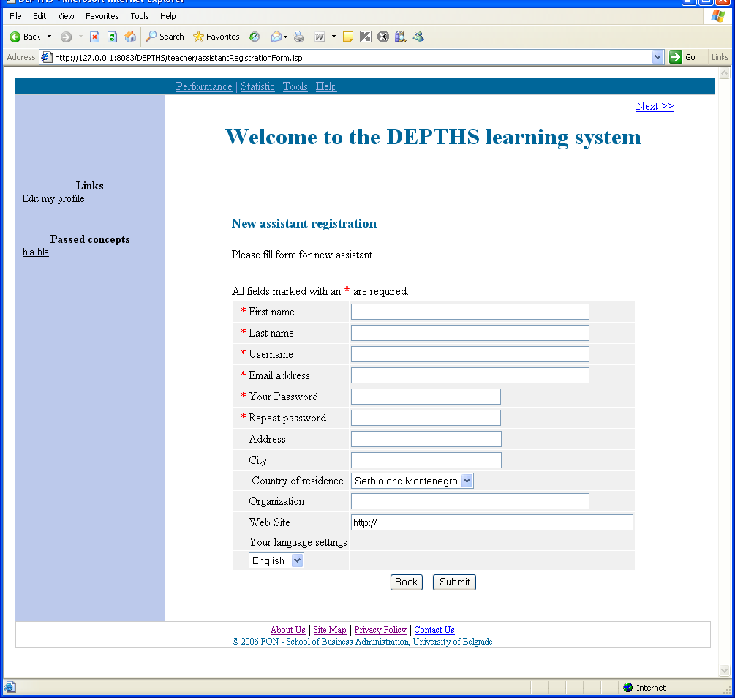
  - Kreiranje novog asistenta koji ima ograničene privilegije u odnosu na nastavnika
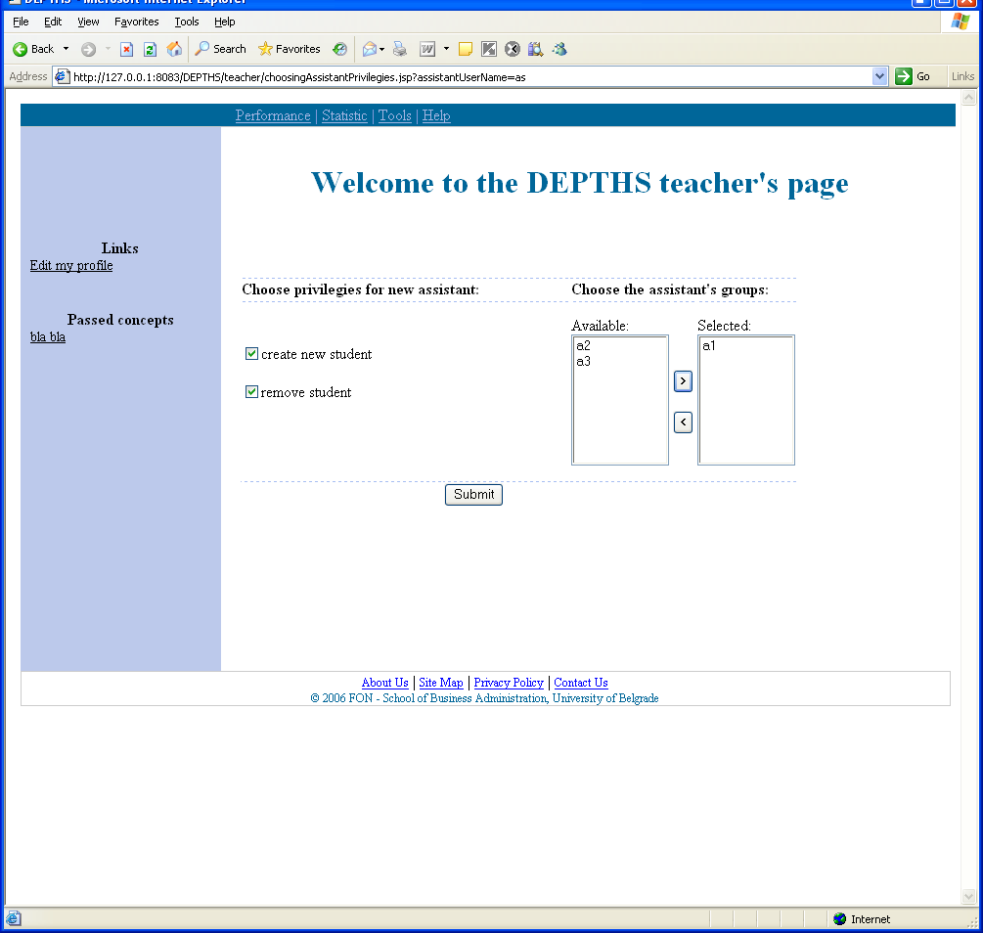
  - Izbor privilegija za asistenta (dodavanje novih studenata ili uklanjanje postojećih) i izbor grupa za koje je odgovoran
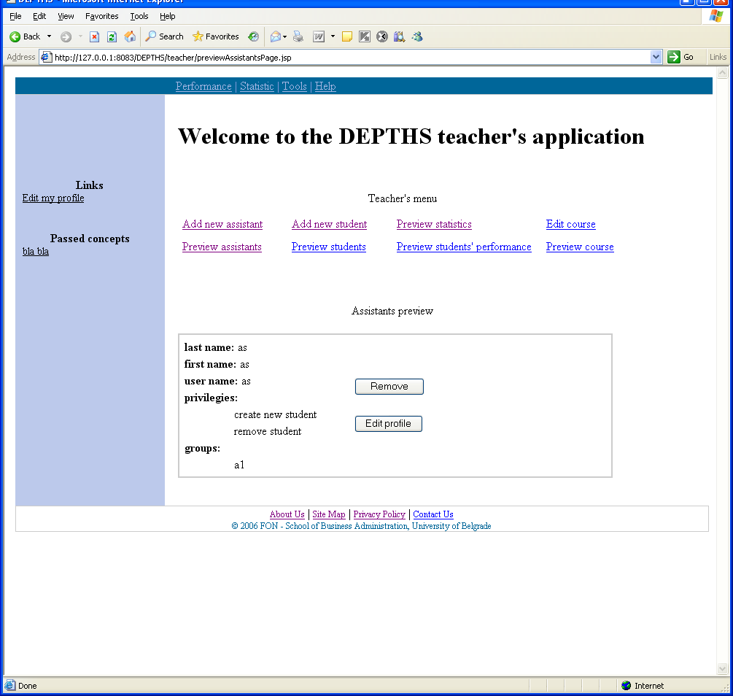
  - Pregled svih asistenata jednog nastavnika (omogućava uklanjaje i izmenu informacija)
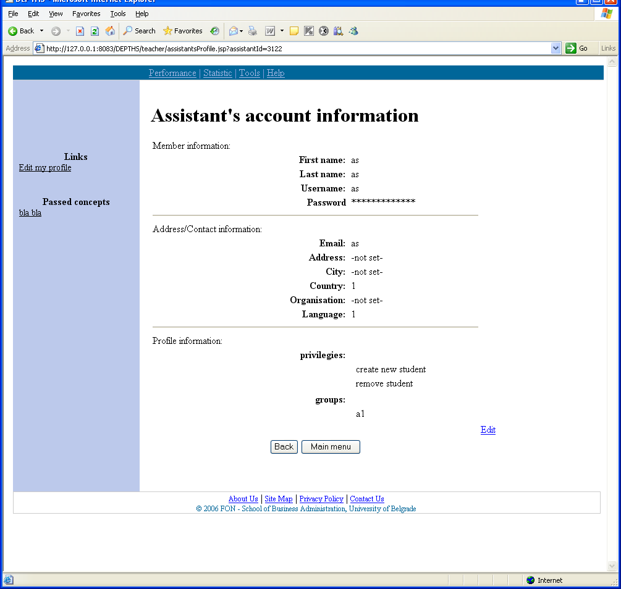
  - Detaljan pregled informacija o asistentu
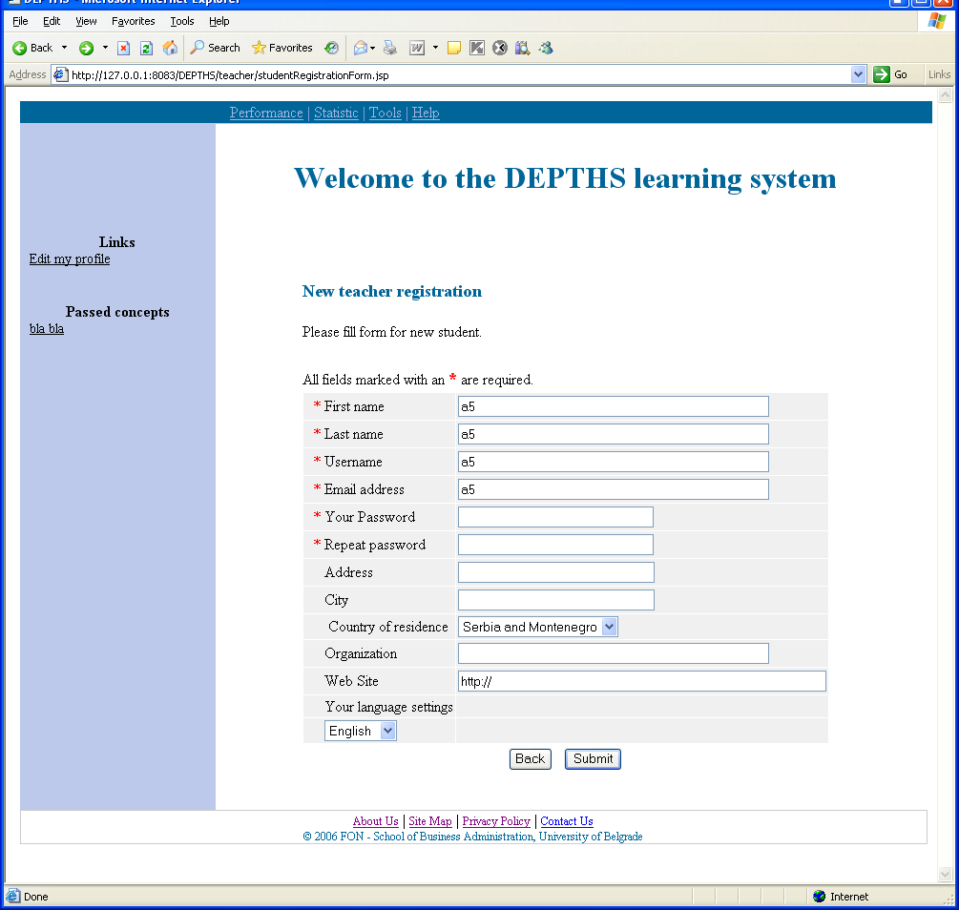
  - Dodavanje novog studenta
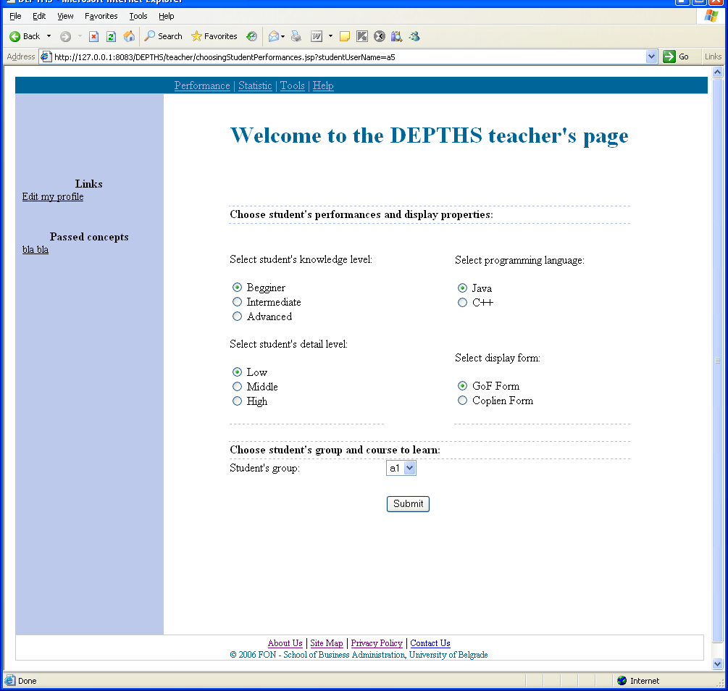
  - Izbor početnih performansi studenta (početno znanje, željeni stepen detalja, programski jezik, forma za prikaz softverskih obrazaca) i pripadnost grupi studenata
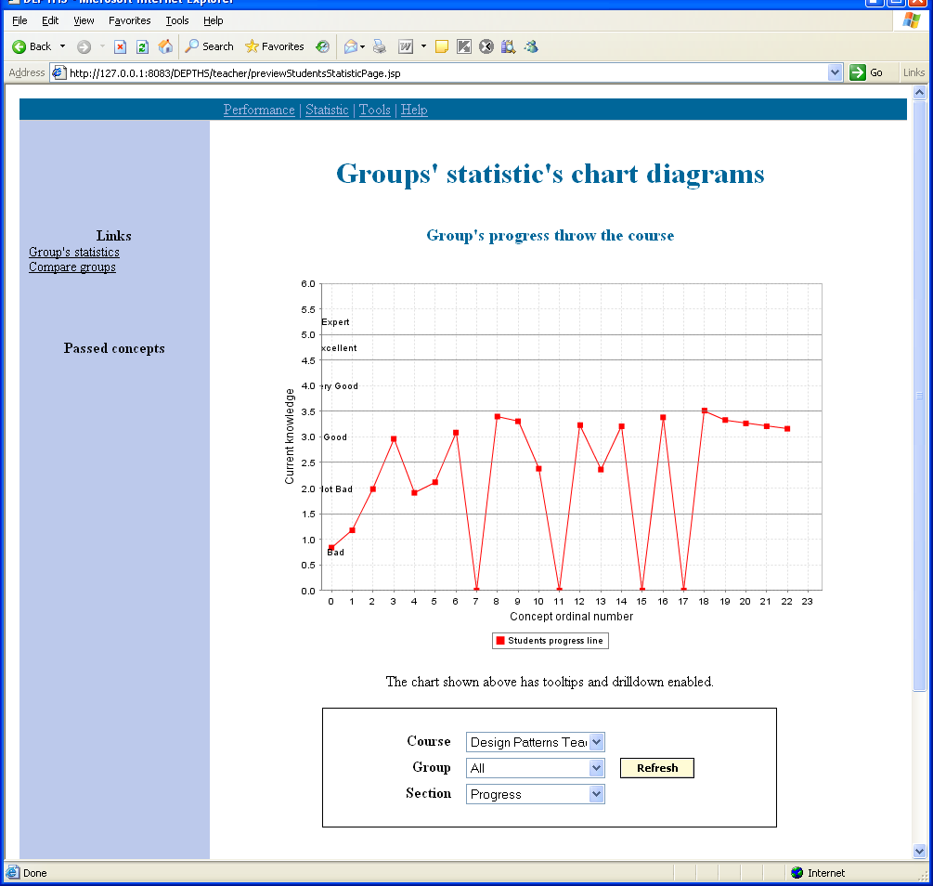
  - Praćenje napretka grupe kroz kurs (ukupno znanje grupe u momentu učenja datog koncepta. X –osa koncepti u kursu, Y-osa stepen znanja od 0-5)
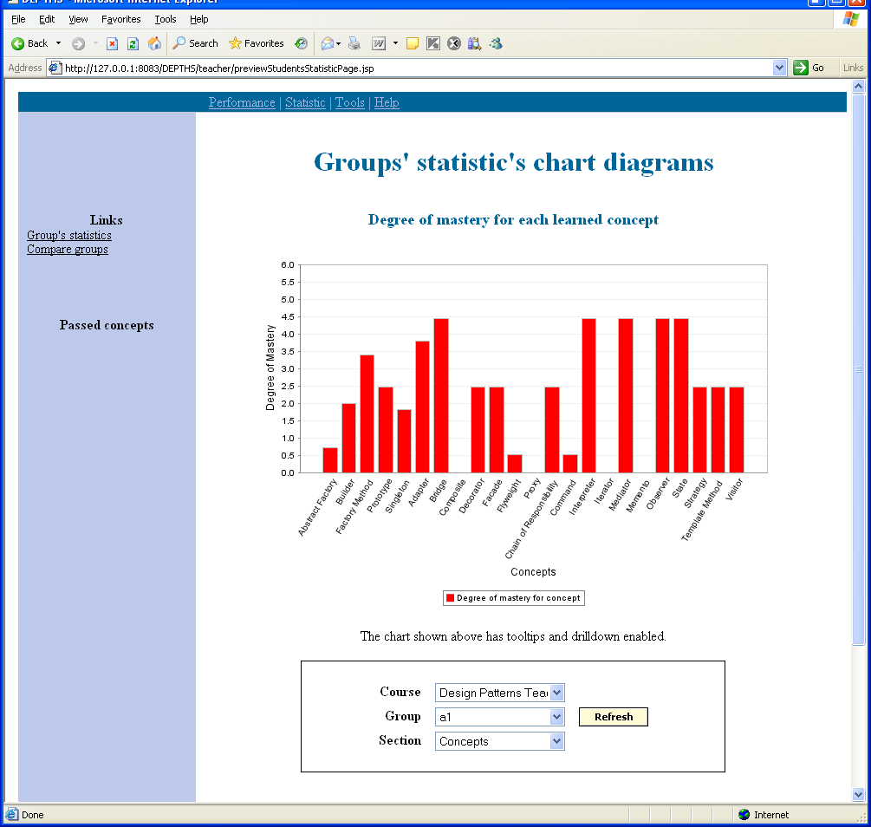
  - Praćenje stepena savladanosti svakog pojedinačnog koncepta za određenu grupu ili za sve grupe za koje je odgovoran nastavnik
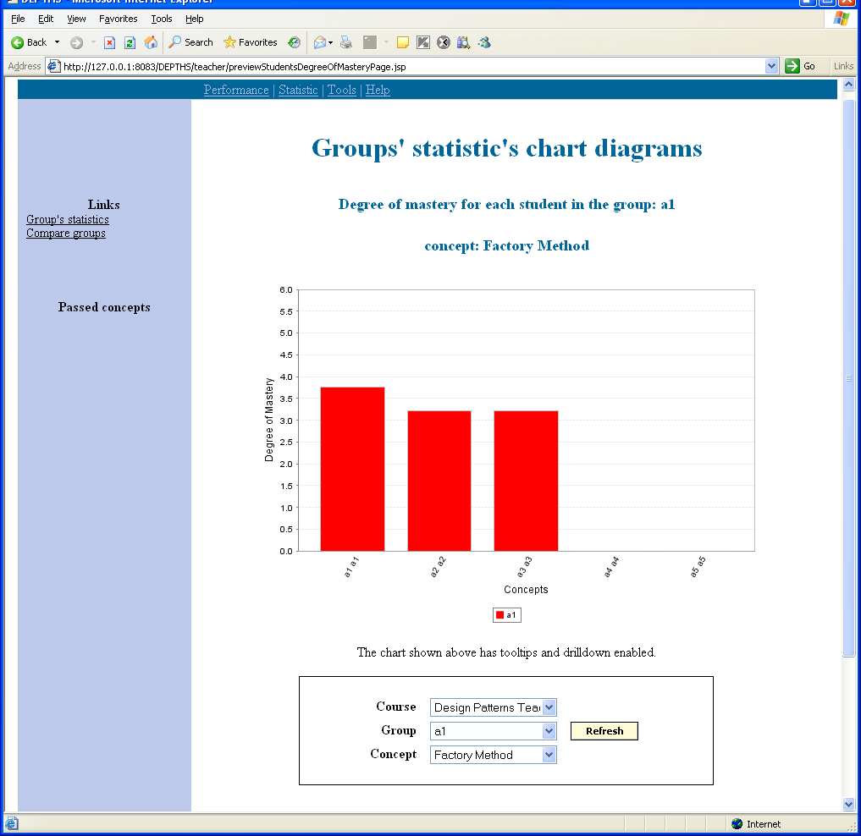
  - Prikaz stepena savladanosti određenog koncepta za svaku pojedinačnu grupu
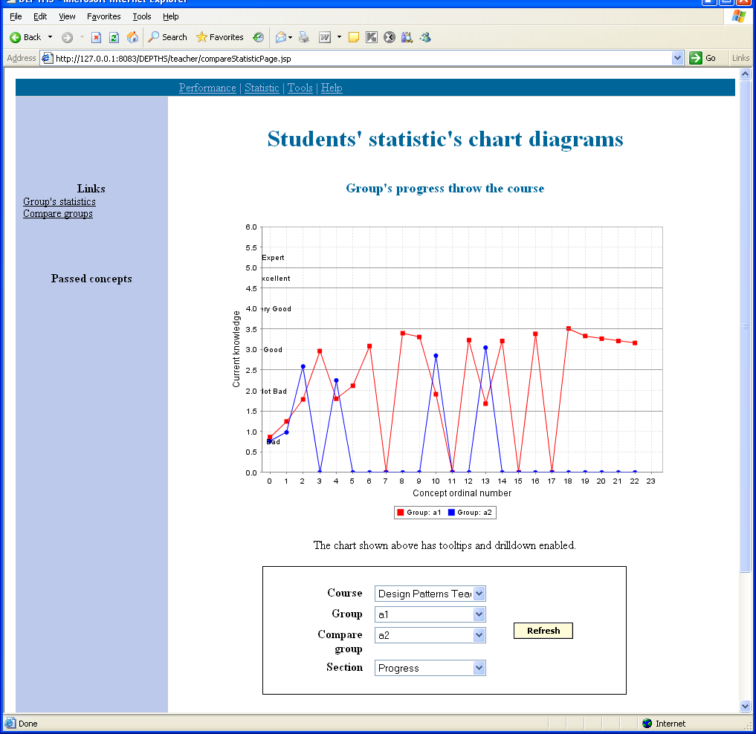
  - Poređenje napretka kroz kursa dve različite grupe ili jedne grupe i svih grupa zajedno.

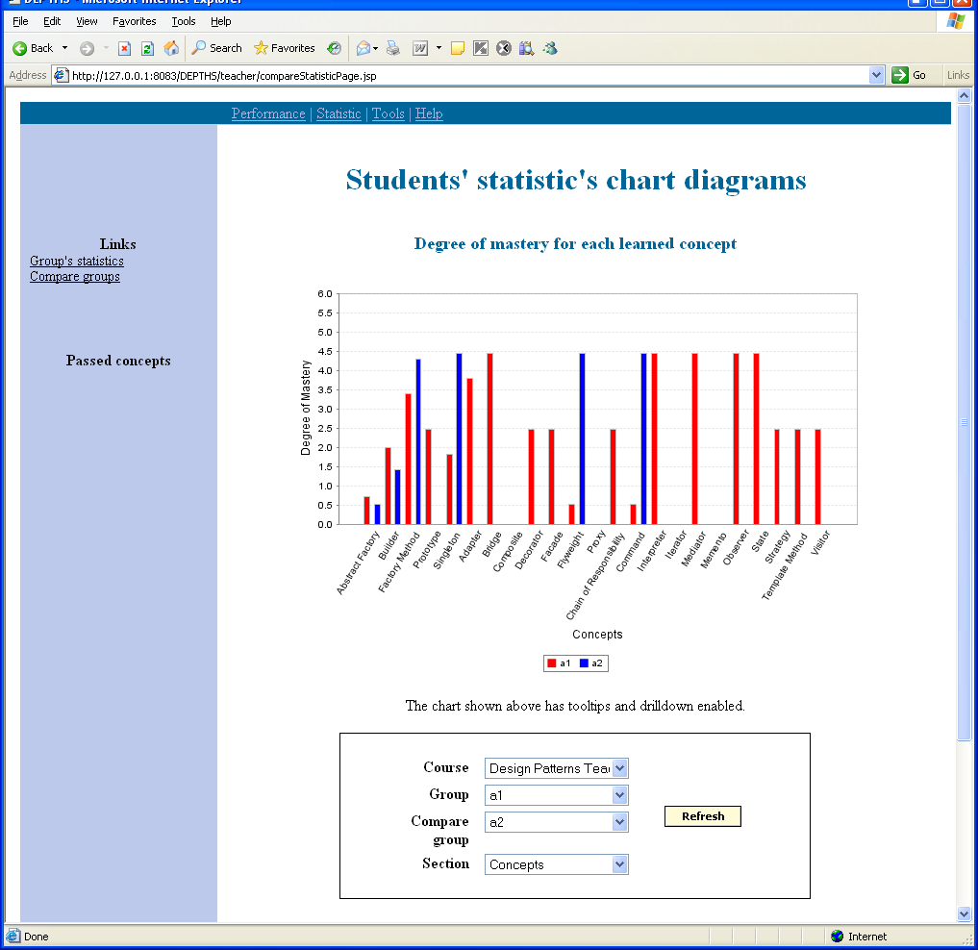
  - Poređenje stepena savladanosti svih koncepata za 2 različite grupe ili jedne grupe sa svim grupama.

